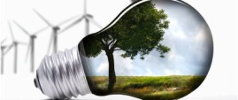Energiespartipps

Guck dir folgende Bilder an und assoziiere sie mit dem passenden Wortschatz!

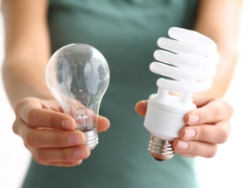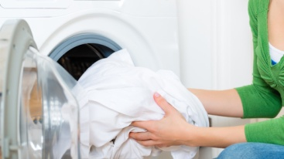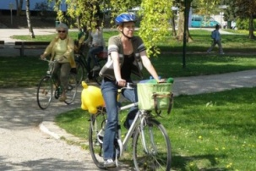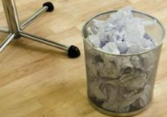



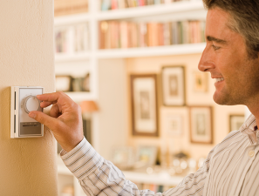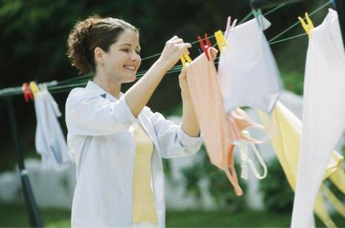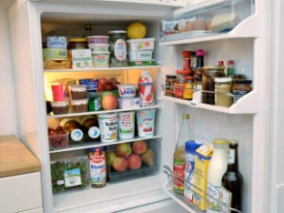

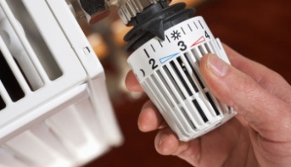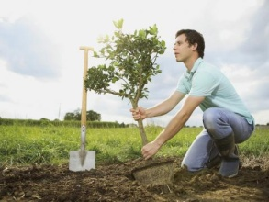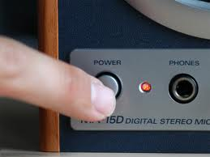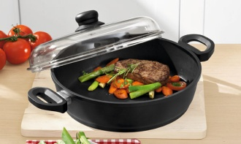

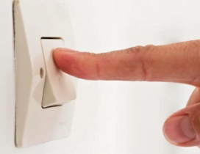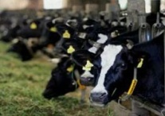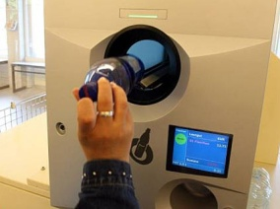



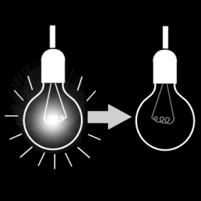

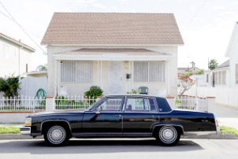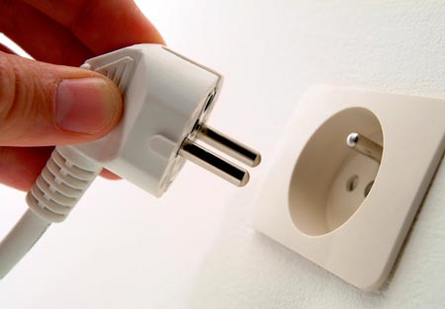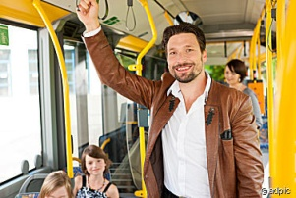

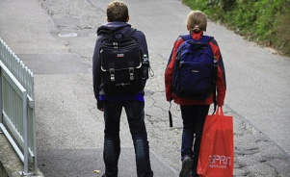

*die Heizung runterdrehen – Topfdeckel benutzen – Energiesparlampen benutzen – Bäume pflanzen*

*die Waschmaschine vollpacken – die Wäsche auf die Leine hängen – den Fernseher ausschalten – zu Fuß gehen*

*das Licht ausmachen – Pfandflaschen benutzen – das Auto zu Hause lassen – weniger Fleisch essen*

*das Papier recyceln – (kürzer) duschen – den Kühlschrank nicht offen lassen – mit dem Fahrrad fahren*

*sich warm anziehen – öffentliche Verkehrsmittel nutzen – die Stecker ziehen – die Temperatur regulieren*

<http://LearningApps.org/watch?v=pz9rkef4n01>

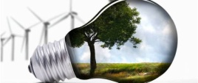Energiespartipps

Guck dir folgende Bilder an und assoziiere sie mit dem passenden Wortschatz!





das Papier recyceln

mit dem Fahrrad fahren

die Waschmaschine vollpacken

Energiesparlampen benutzen



(kürzer) duschen

die Temperatur regulieren

die Wäsche auf die Leine hängen

den Kühlschrank nicht offen lassen



Topfdeckel benutzen

die Heizung runterdrehen

Bäume pflanzen

den Fernseher ausschalten







das Licht ausmachen

weniger Fleisch essen

sich warm anziehen

Pfandflaschen benutzen





öffentliche Verkehrsmittel nutzen

zu Fuß gehen

das Auto zu Hause lassen

die Stecker ziehen

*die Heizung runterdrehen – Topfdeckel benutzen – Energiesparlampen benutzen – Bäume pflanzen*

*die Waschmaschine vollpacken – die Wäsche auf die Leine hängen – den Fernseher ausschalten – zu Fuß gehen*

*das Licht ausmachen – Pfandflaschen benutzen – das Auto zu Hause lassen – weniger Fleisch essen*

*das Papier recyceln – (kürzer) duschen – den Kühlschrank nicht offen lassen – mit dem Fahrrad fahren*

*sich warm anziehen – öffentliche Verkehrsmittel nutzen – die Stecker ziehen – die Temperatur regulieren*